**NGHIỆM THU CẤP LIÊN HIỆP CÁC HỘI KHOA HỌC VÀ KỸ THUẬT VIỆT NAM ĐỀ TÀI NGHIÊN CỨU KHOA HỌC: ỨNG DỤNG VÀ NHÂN RỘNG MÔ HÌNH SẢN XUẤT NÔNG NGHIỆP CÔNG NGHỆ CAO TRÊN CÁC CÂY TRỒNG ĐẶC THÙ CÓ LỢI THẾ CANH TRANH (TÁO, MĂNG TÂY) PHÙ HỢP VỚI BIẾN ĐỔI KHÍ HẬU TẠI NINH THUẬN VÀ VÙNG LÂN CẬN**

            Chiều ngày 29/7/2024, tại Phòng họp số 405 của Liên hiệp các Hội Khoa học và Kỹ thuật Việt Nam (viết tắc: Liên hiệp Hội Việt Nam), Hội đồng khoa học cấp Liên hiệp Hội Việt Nam đã tổ chức tổ chức nghiệm thu đề tài khoa học công nghệ: “*Ứng dụng và nhân rộng mô hình sản xuất nông nghiệp công nghệ cao trên các cây trồng đặc thù có lợi thế canh tranh (táo, măng tây) phù hợp với biến đổi khí hậu tại Ninh Thuận và vùng lân cận*” do TS. Phan Công Kiên (UV BCH Liên hiệp các Hội Khoa học và Kỹ thuật Ninh Thuận, Phó Viện trưởng Viện Nghiên cứu Bông và Phát triển Nông nghiệp Liên hiệp các Hội Khoa học và Kỹ thuật Ninh Thuận (Liên hiệp Hội Ninh Thuận) chủ trì thực hiện.

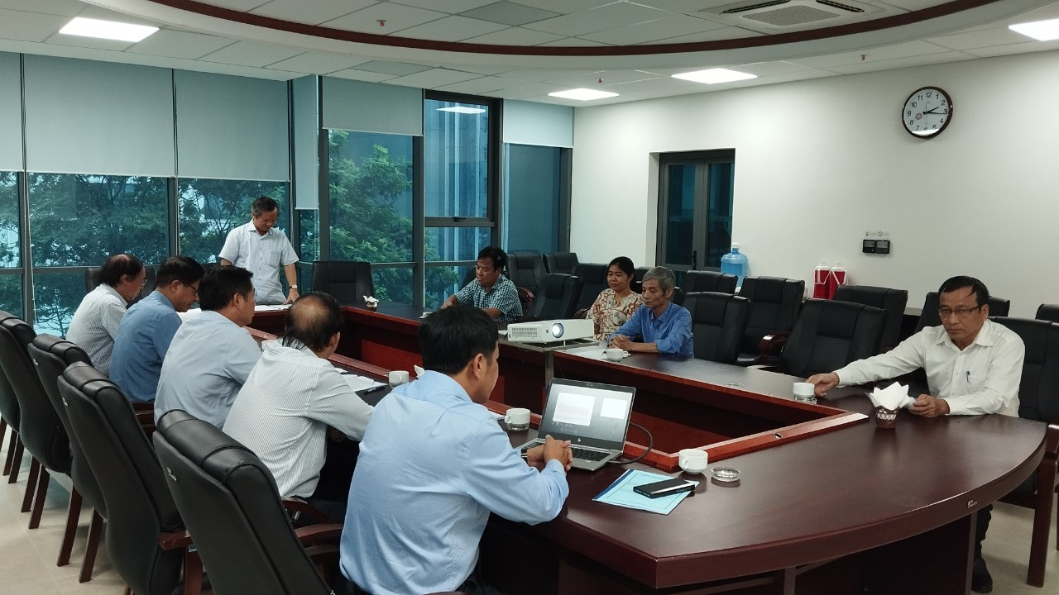  
  
*PGS.TS. Nguyễn Quốc Hùng (đứng), Viện trưởng Viện Nghiên cứu Rau quả, Chủ tịch Hội đồng nghiệm thu điều hành Hội nghị.*

            Hội đồng nghiệm thu được tổ chức theo hình thức trực tiếp, PGS.TS. Nguyễn Quốc Hùng, Viện trưởng Viện Nghiên cứu Rau quả - Chủ tịch Hội đồng; hai chuyên gia phản biện gồm: TS. Đoàn Xuân Cảnh – Phó Viện trưởng Viện Cây lương thực – cây thực phẩm, PGS. TS. Lê Văn Trịnh – Hội Khoa học Kỹ thuật Bảo vệ thực vật Việt Nam, cùng các thành viên là các chuyên gia đầu ngành trong lĩnh vực rau, quả, nông hóa thổ nhưỡng. Về phía đơn vị thực hiện nhiệm vụ có Ông Lê Kim Hùng – Chủ tịch Liên hiệp các Hội Khoa học và Kỹ thuật Ninh Thuận và nhóm nghiên cứu thực hiện đề tài.

              TS. Phan Công Kiên – Chủ nhiệm đề tài, thay mặt cho nhóm nghiên cứu đã báo cáo tóm tắt kết quả nghiên cứu, báo cáo tự đánh giá đề tài trước Hội đồng nghiệm thu. Qua 24 tháng triển khai, đề tài đã đạt được một số kết quả nổi bật như:

- Đã nghiên cứu bổ sung hoàn thiện quy trình kỹ thuật canh tác ứng dụng công nghệ cao trong sản xuất táo và măng tây phù hợp với biến đổi khí hậu tại Ninh Thuận và vùng lân cận, với các biện pháp kỹ thuật:

+ Đã xác định được biện pháp bón thay thế từ 25- 50% phân hoá học (tính theo lượng đạm) bằng phân hữu cơ vi sinh Sông Gianh (5:2:2) để cải thiện chất lượng đất, tăng năng suất, chất lượng táo và tăng hiệu quả kinh tế cho người sản xuất táo. Bón thay thế 25% và 50% phân hoá học (tính theo lượng đạm) bằng phân hữu cơ Sông Gianh cho năng suất táo đạt từ 48,1 - 49,9 tấn/ha/năm, lợi nhuận cao nhất vượt so với đối chứng từ 19,1% và 24,2%.

+ Đã xác định được hiệu quả của việc trồng cây phân xanh (cây đậu đen) có tác dụng cải tạo đất, làm tăng độ xốp cho đất, giảm cỏ dại; đồng thời làm tăng năng suất và chất lượng táo. Công thức trồng cây đậu đen cải tạo đất có năng suất táo đạt 48,3 tấn/ha/năm, vượt 16,1% và hiệu quả kinh tế vượt 36,3% so với đối chứng.

+ Đã xác định được biện pháp bón thay thế từ 25-50% phân hoá học (tính theo lượng đạm) bằng phân hữu cơ vi sinh Sông Gianh (5:2:2) để cải thiện chất lượng đất, tăng năng suất, chất lượng măng tây xanh và tăng hiệu quả kinh tế cho người sản xuất măng tây. Bón thay thế 25% và 50% phân hoá học (tính theo lượng đạm) bằng phân hữu cơ vi sinh Sông Gianh cho năng suất măng tây đạt từ 24,3 - 27,5 tấn/ha/năm, lợi nhuận vượt từ 13,01% và 23,27% so với đối chứng.

+ Đã xác định được công thức bảo quản măng tây bằng màng MAP ở nhiệt độ 20C phù hợp để bảo quản măng tây xanh; sau bảo quản 30 ngày, măng vẫn đảm bảo chất lượng, tỷ lệ hao hụt thấp; phù hợp trong việc bảo quản và vận chuyển đi xa.

- Xây dựng được 02 mô hình ứng dụng công nghệ cao trong sản xuất táo với quy mô 0,8 ha và 02 mô hình măng tây với quy mô 0,3 ha; phù hợp với biến đổi khí hậu tại Ninh Thuận và vùng lân cận. Năng suất táo ở mô hình trồng mới đạt 45,6 tấn/ha/năm, hiệu quả kinh tế vượt 30,4% so với đối chứng; ở mô hình thâm canh đạt 46,1 tân/ha/năm, hiệu quả kinh tế vượt 28,7% so với đối chứng. Năng suất mô hình trồng mới cây măng tây đạt 26,2 tấn/ha/năm, hiệu quả kinh tế vượt 23,1% so với đối chứng; mô hình thâm canh cây măng tây đạt năng suất 29,84 tấn/ha/năm, hiệu quả kinh tế vượt 20,1% so với đối chứng.

- Đã tổ chức 04 lớp tập huấn kỹ thuật và 02 Hội thảo đầu bờ với 240 lượt người tham dự để chia sẻ thông tin quy trình kỹ thuật, mô hình trình diễn, năm vững quy trình kỹ thuật ứng dụng công nghệ cao, an toàn vệ sinh thực phẩm.

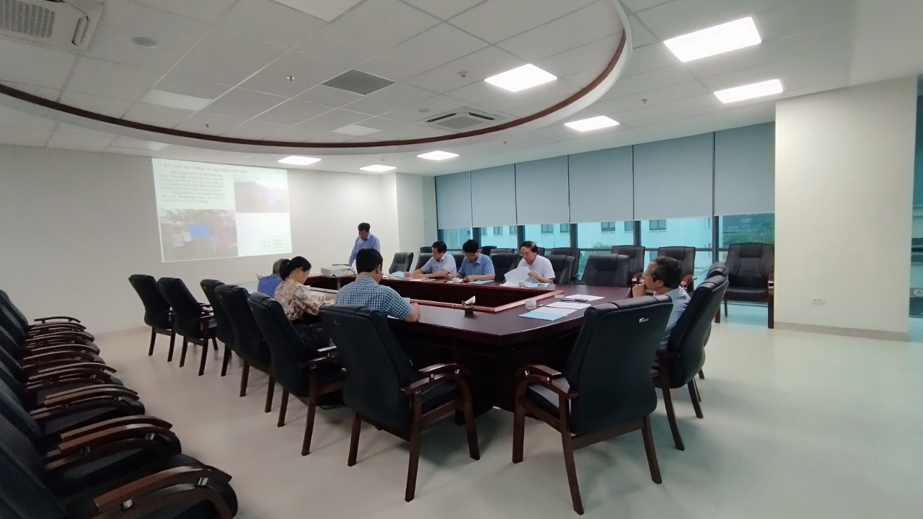

*TS. Phan Công Kiên (đứng) - Chủ nhiệm đề tài trình bày tóm tắt kết quả nghiên cứu*

              Các thành viên hội đồng đã đánh giá cao về những kết quả đạt được của đề tài và ghi nhận sự nỗ lực nghiên cứu của nhóm tác giả; đồng thời, các thành viên cũng đã trao đổi để làm rõ thêm một số thiếu sót trong quá trình tổng kết và kiến nghị Liên hiệp các Hội Khoa học và Kỹ thuật Việt Nam tiếp tục quan tâm và tạo điều kiện cho Liên hiệp các Hội Khoa học và Kỹ thuật Ninh Thuận được thực hiện một số nhiệm vụ tiếp theo; trước mắt là ứng dụng màng MAP để bảo quản một số sản phẩm nông nghiệp khác của địa phương như nho, táo.

Tại hội nghị, TS. Lê Công Lương – Phó Tổng thư ký kiêm Trưởng Ban khoa học, công nghệ và môi trường - Liên hiệp các Hội Khoa học và Kỹ thuật Việt Nam đã ghi nhận và đánh giá cao sự nổ lực của Liên hiệp Hội Ninh Thuận trong việc tổ chức, triển khai thực hiện các nội dung thông qua các lần kiểm tra, đánh giá thực tế tại đồng ruộng, cũng như báo cáo kết quả tổng kết thực hiện nhiệm vụ.

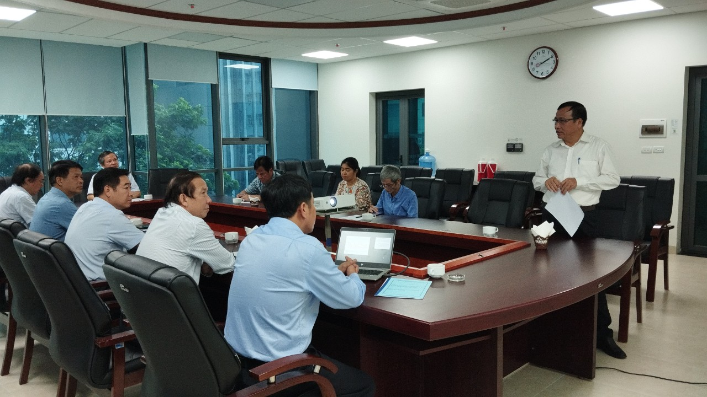

          TS. Công Lương (đứng) – Phó Tổng thư ký kiêm Trưởng Ban khoa học, công nghệ và môi trường - Liên hiệp Hội Việt Nam phát biểu

Kết luận hội nghị, PGS.TS. Nguyễn Quốc Hùng, Viện trưởng Viện Nghiên cứu Rau quả - Chủ tịch Hội đồng khẳng định: Đề tài có tính cấp thiết rõ ràng, đó yêu cầu nghiên cứu một số biện pháp nhằm hoàn thiện quy trình kỹ thuật sản xuất nâng cao hiệu quả cho 2 cây trồng đặc thù của Ninh Thuận; các nội dung nghiên cứu đã phù hợp với mục tiêu của đề tài; đề tài đã hoàn thành đầy đủ về chủng loại, số lượng, khối lượng và chất lượng các sản phẩm theo đạt hàng; sẳn sàng ứng dụng vào sản xuất. Đề tài được triển khai đúng tiến độ. Ngoài ra, cũng đề nghị chủ nhiệm và nhóm tác giả đề tài nghiêm túc tiếp thu các ý kiến góp ý của các thành viên Hội đồng hoàn thiện một số thiếu sót trong báo cáo kết quả đề tài. Đồng thời, Chủ tịch Hội đồng cũng đề nghị đơn vị chủ trì phát huy hơn nữa sự phối hợp với các đơn vị nghiên cứu, sản xuất kinh doanh và các đơn vị thành viên để đề xuất và chủ trì các nhiệm vụ tiếp theo; góp phần giúp nâng cao thu nhập cho người nông dân tại địa phương.

Ông Lê Kim Hùng - Chủ tịch Liên hiệp các Hội Khoa học và Kỹ thuật Ninh Thuận, thay mặt cơ quan chủ trì đề tài cảm ơn đến Quý Lãnh đạo Liên hiệp Hội Việt Nam và Ban chức năng của Liên hiệp Hội Việt Nam đã quan tâm và tạo điều kiện để Liên hiệp Hội Ninh Thuận chủ trì và triển khai các nhiệm vụ KHCN hoàn thành nội dung công việc theo tiến độ, đạt chất lượng tốt nhất góp phần vào sự phát triển của ngành nông nghiệp Ninh Thuận và vùng lân cận.

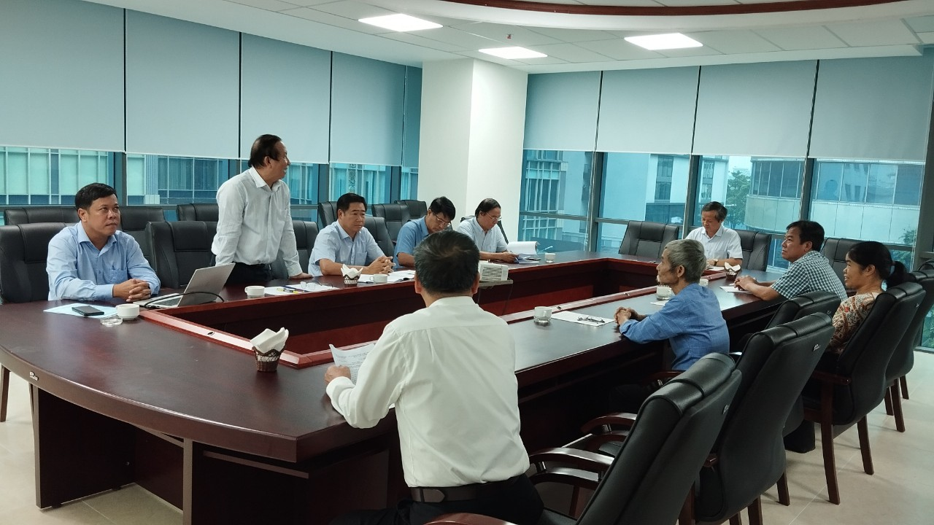

Ông Lê Kim Hùng (đứng) - Chủ tịch Liên hiệp Hội Ninh Thuận phát biểu

Tin, ảnh: Nhóm thực hiện đề tài của Liên hiệp các Hội Khoa học và Kỹ thuật Ninh Thuận